|  |  |
| --- | --- |
| Gerb-BMSTU_01 | **Министерство науки и высшего образования Российской Федерации**  **Федеральное государственное бюджетное образовательное учреждение**  **высшего образования**  **«Московский государственный технический университет**  **имени Н.Э. Баумана**  **(национальный исследовательский университет)»**  **(МГТУ им. Н.Э. Баумана)** |

ФАКУЛЬТЕТ \_\_\_\_\_\_\_\_\_\_\_\_\_\_\_«Информатика и системы управления»\_\_\_\_\_\_\_\_\_\_\_\_\_\_\_\_\_\_\_\_\_\_\_\_

КАФЕДРА \_\_\_\_\_\_ «Программное обеспечение ЭВМ и информационные технологии»\_\_\_\_\_\_\_\_\_\_\_

**Лабораторная работа № 6**

|  |  |
| --- | --- |
| **Дисциплина** Экономика программной инженерии  **Тема** \_« Предварительная оценка параметров программного проекта»\_  **Студент** \_Ильясов И.М.\_  **Группа** \_ИУ7-83Б\_  **Вариант** \_2\_  **Преподаватель** \_Барышникова М.Ю., Силантьева А.В.\_ |  |

Москва, 2021 г.

**Основное задание лабораторной работы**

1. Исследовать влияние характеристик атрибутов программного проекта (MODP, TOOL) на трудоемкость (РМ) и время разработки проекта (ТМ) для базового уровня модели COCOMO и разных типов проектов (обычного, встроенного, промежуточного). Для этого получить значения PM и ТМ по всем типам проектов для одного и того же значения параметра SIZE (размера программного кода) при изменении значений атрибутов проекта от низких до высоких. Проанализировать как повлияет на трудоемкость и время реализации проекта внесение дополнительных ограничений на требуемые сроки разработки (параметр SCED). Результаты исследований оформить графически и сделать соответствующие выводы.
2. При разработке программного проекта его размер оценивается примерно в 55 KLOC. Этот проект будет представлять собой Web-систему, снабженную устойчивой серверной базой данных. Предполагается применение промежуточного варианта. Проект предполагает создание продукта средней сложности с номинальными требованиями по надежности, но с расширенной базой данных. Квалификация персонала средняя. Однако способности аналитика высокие. Оценить параметры проекта.

**Задание 1:**

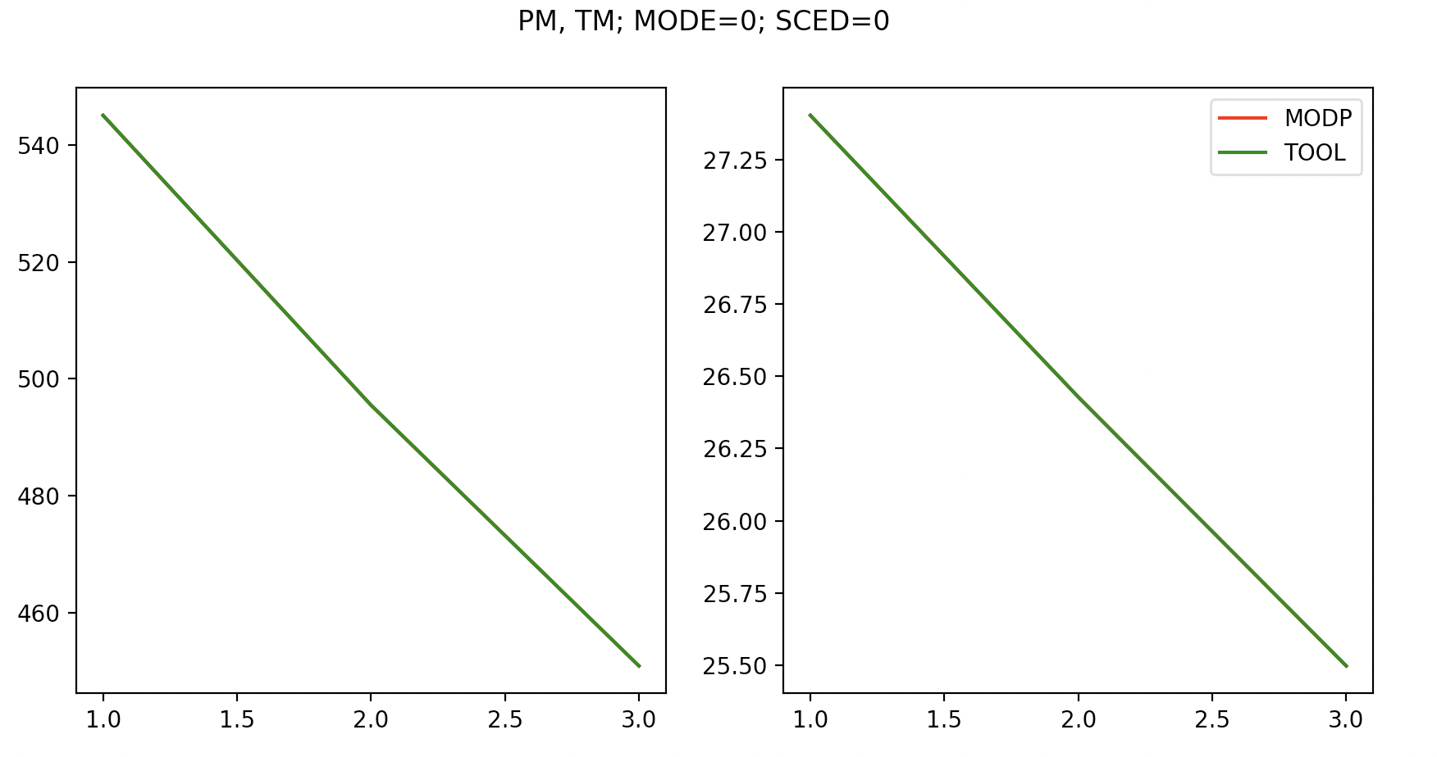

Рисунок 1 – тип проекта – обычный; уровень ограничений на сроки разработки – низкий.

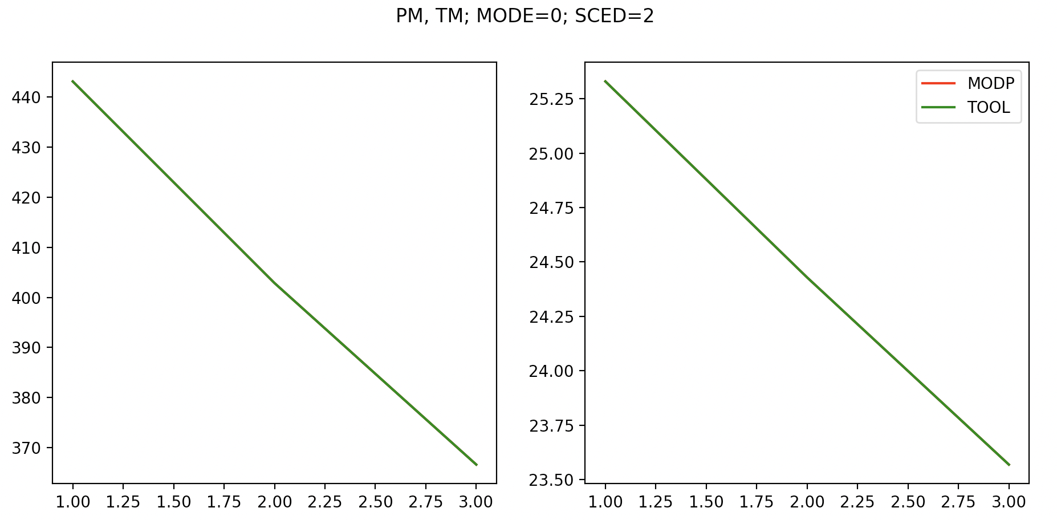

Рисунок 2 – тип проекта: обычный; уровень ограничений на сроки разработки: средний.

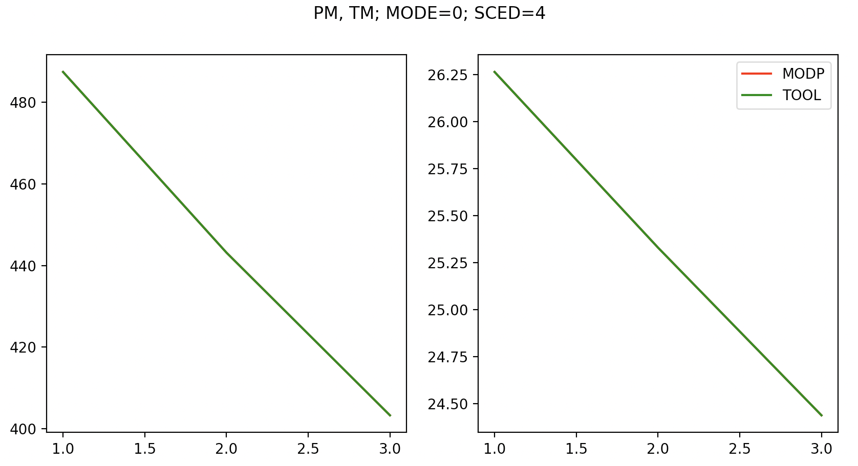

Рисунок 3 – тип проекта: обычный; уровень ограничений на сроки разработки: высокий.

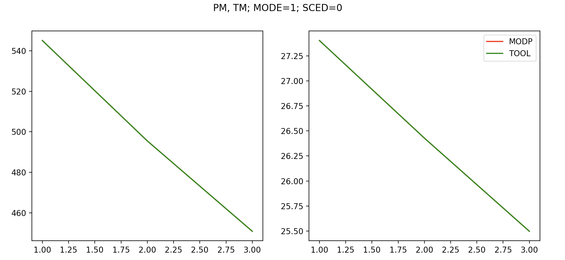

Рисунок 4 – тип проекта: встроенный; уровень ограничений на сроки разработки: низкий.

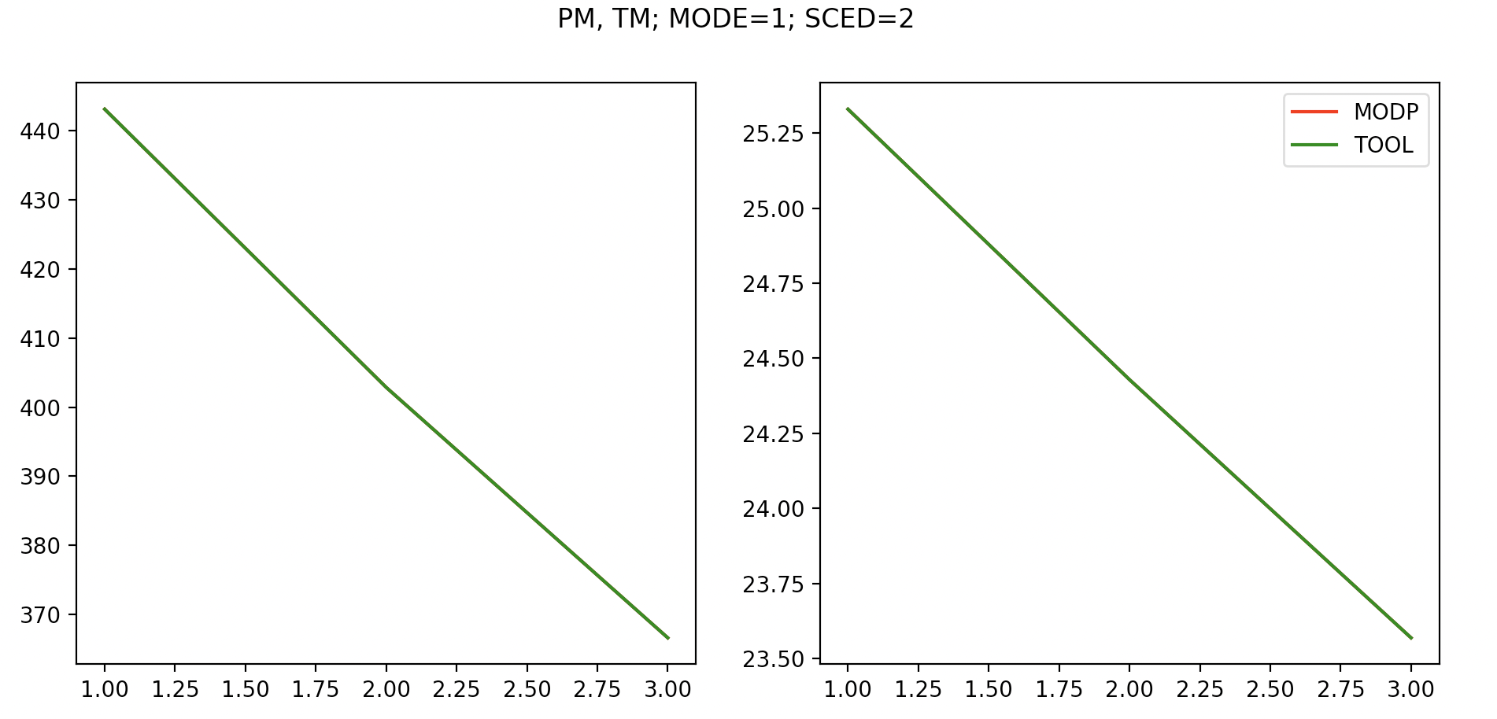

Рисунок 5 – тип проекта: встроенный; уровень ограничений на сроки разработки: средний.

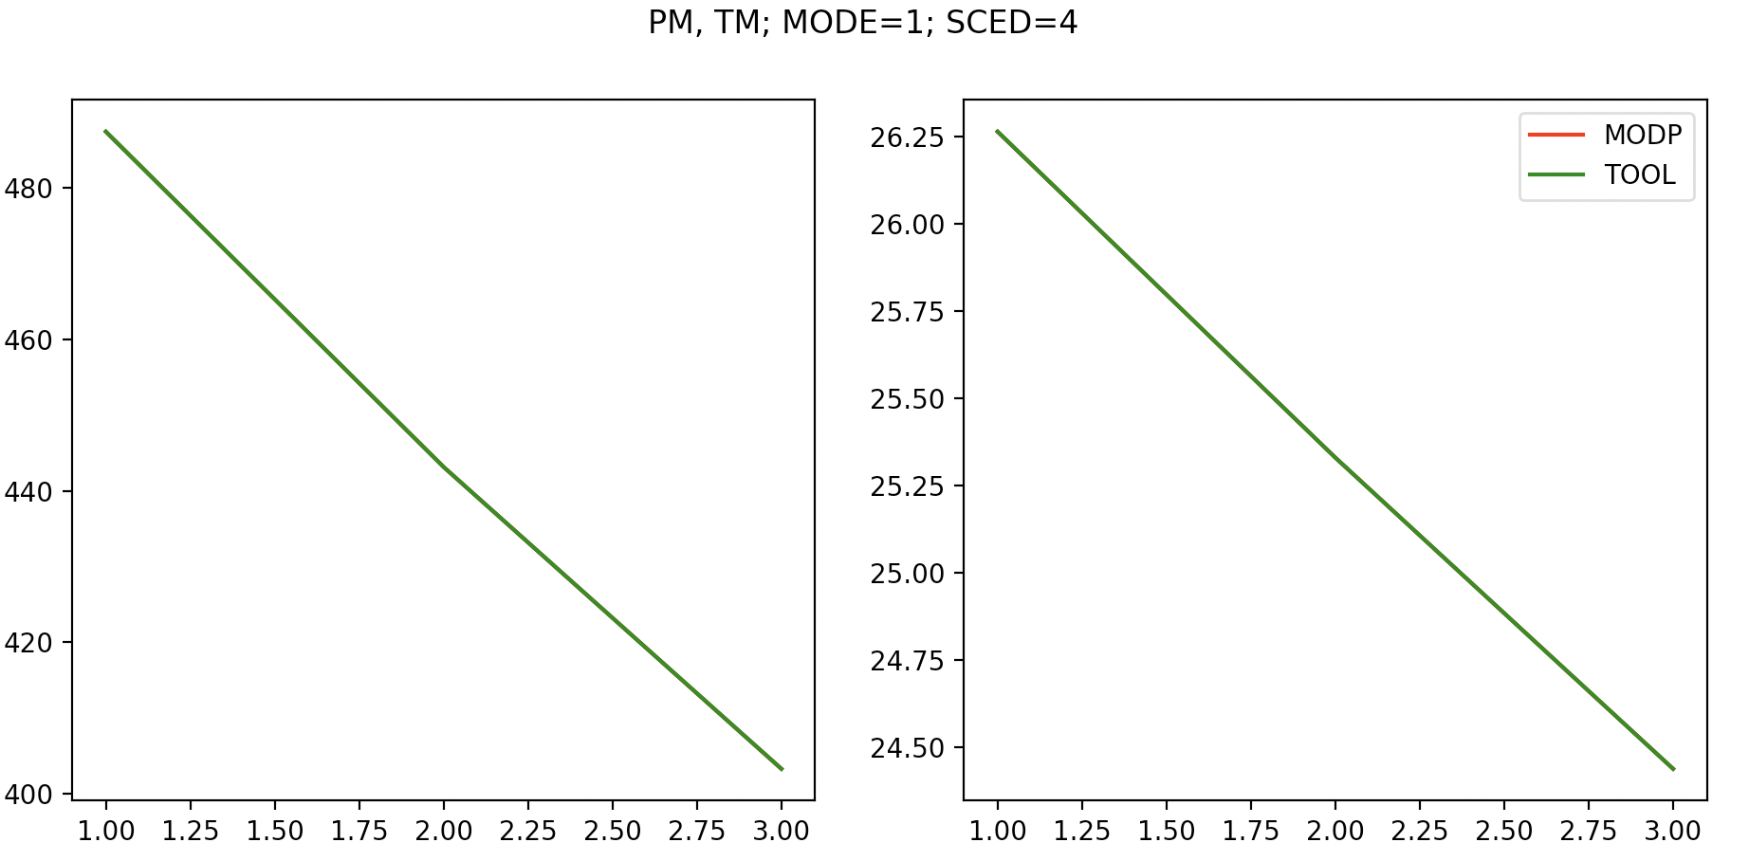

Рисунок 6 – тип проекта: встроенный; уровень ограничений на сроки разработки: высокий.

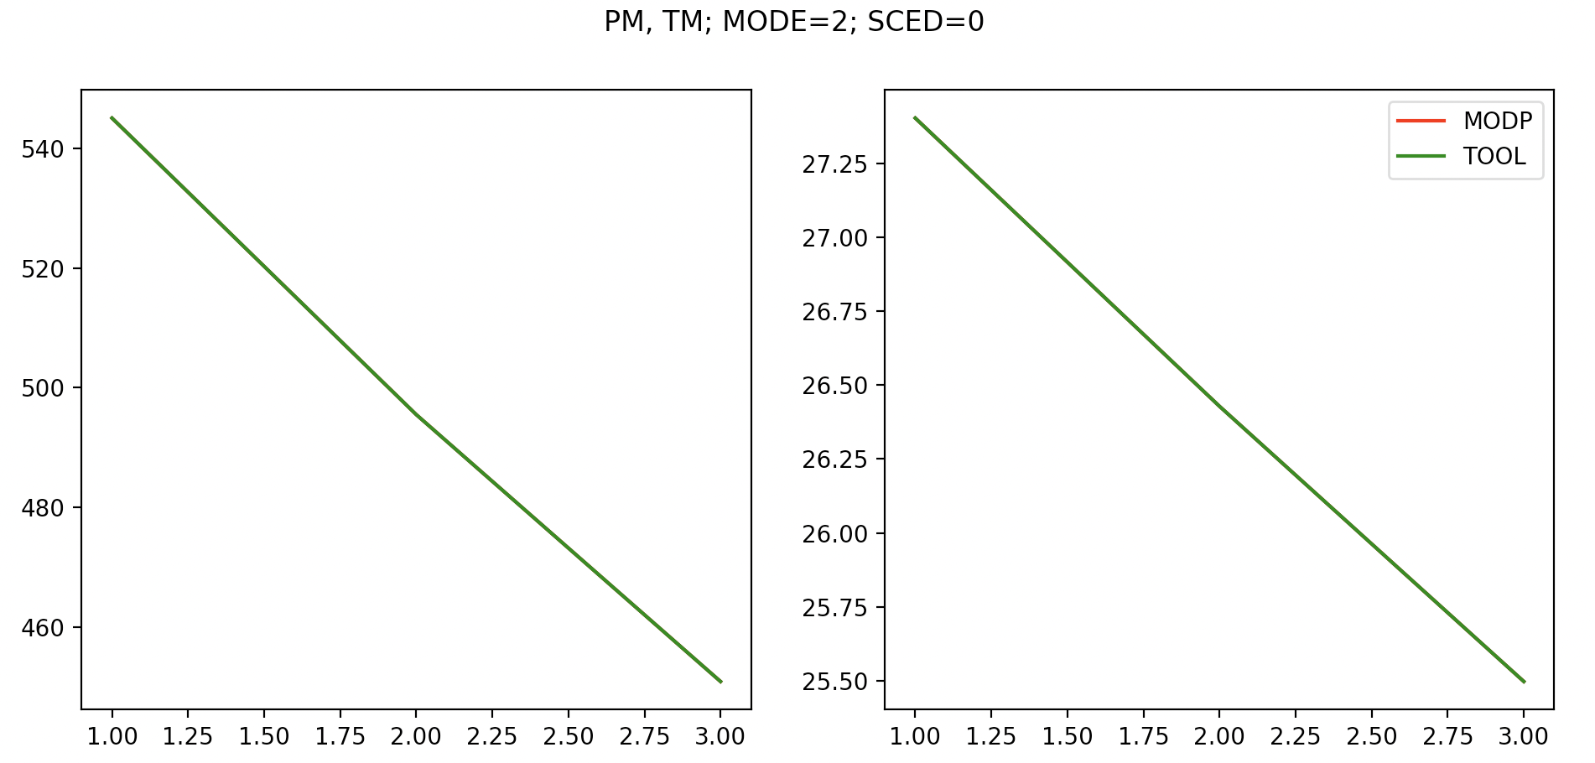

Рисунок 7 – тип проекта: промежуточный; уровень ограничений на сроки разработки: низкий.

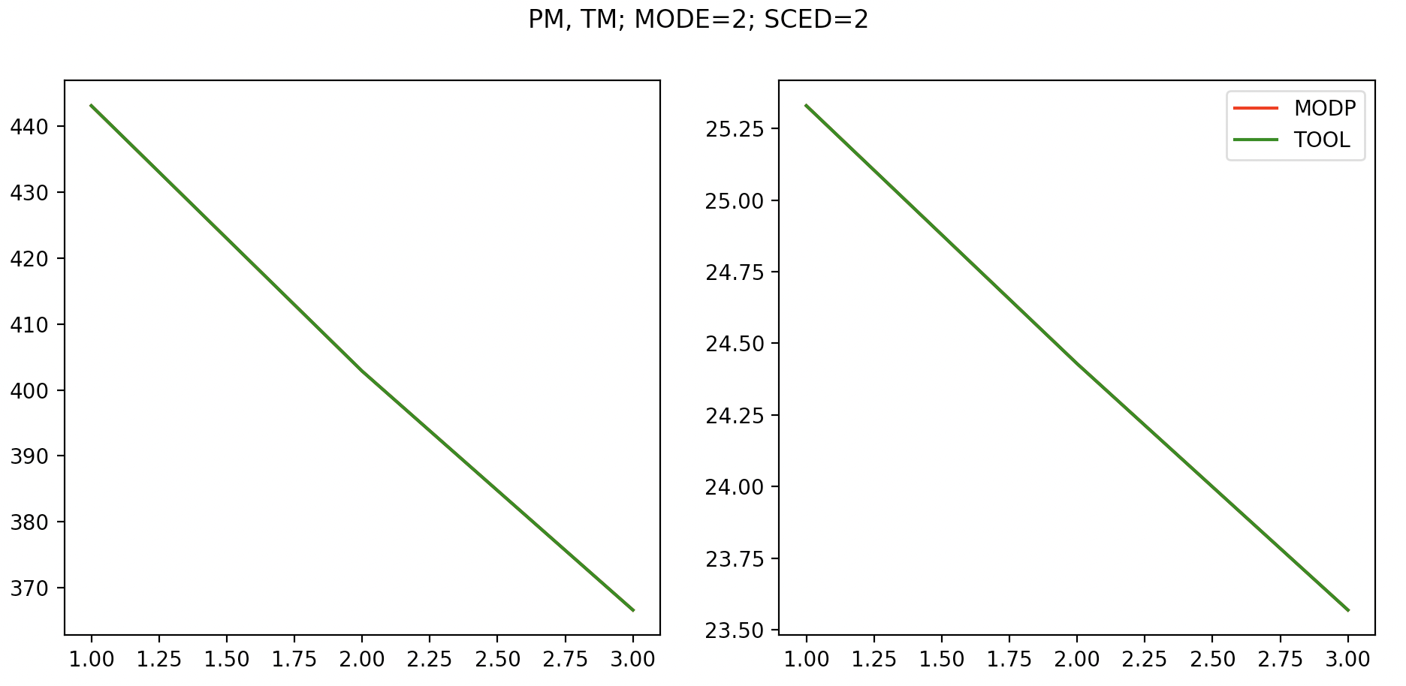

Рисунок 8 – тип проекта: промежуточный; уровень ограничений на сроки разработки: средний.

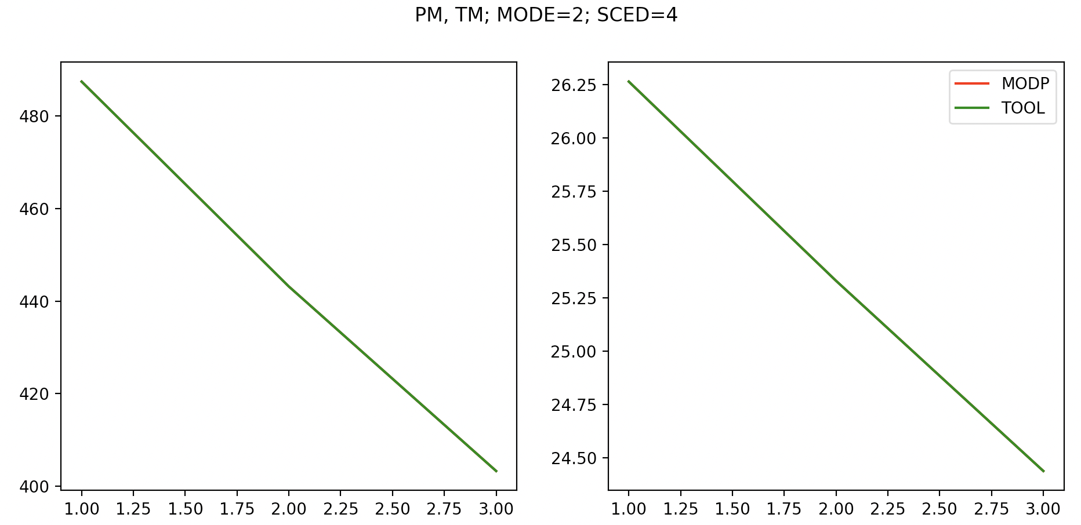

Рисунок 9 – тип проекта: промежуточный; уровень ограничений на сроки разработки: высокий.

**Вывод:**

По приведенным выше графикам можно сказать следующее: при повышении уровня ограничений на сроки разработки с «низкого» до «среднего» происходит снижение трудозатрат и времени разработки проекта. Но при увеличении уровня ограничений на сроки разработки со «среднего» до «высокого» наблюдается обратный эффект – трудозатраты и время разработки растет. Это справедливо для всех типов проектов. Отсюда можно сделать вывод, что лучшим уровнем ограничений на сроки разработки программного продукта является «средний».

**Задание 2**

По условию задания имеем следующие параметры проекта:

* SIZE – 55 KLOC;
* VIRT (изменчивость виртуальной машины) – низкий;
* CPLX (сложность продукта) – номинальный;
* RELY (требуемая надежность) – номинальный;
* DATA (размер базы данных) – высокий;
* AEXP, PCAP, VEXP, LEXP – номинальный;
* ACAP – высокий;
* Тип проекта – промежуточный.

Были получены следующие результаты:

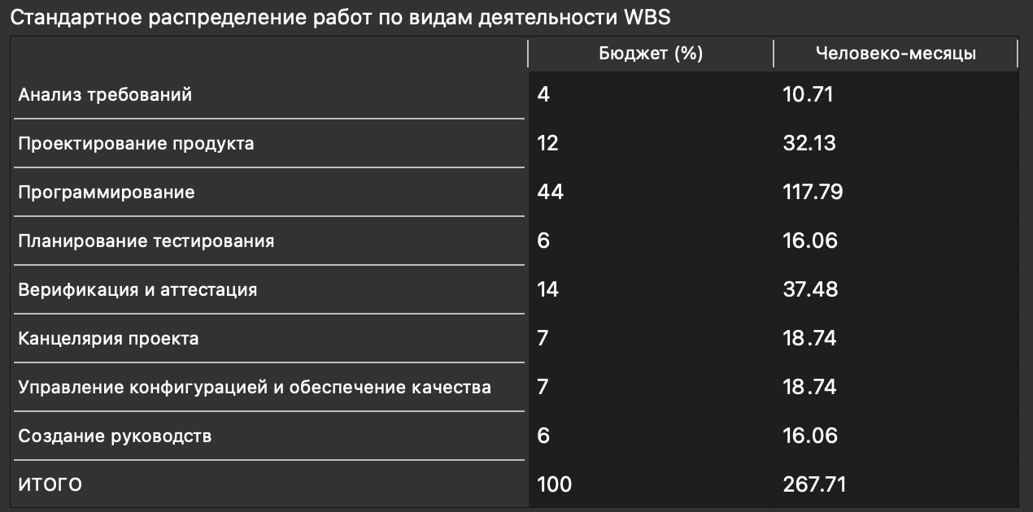

Рисунок 10 – стандартное распределение работ по видам деятельности WBS.

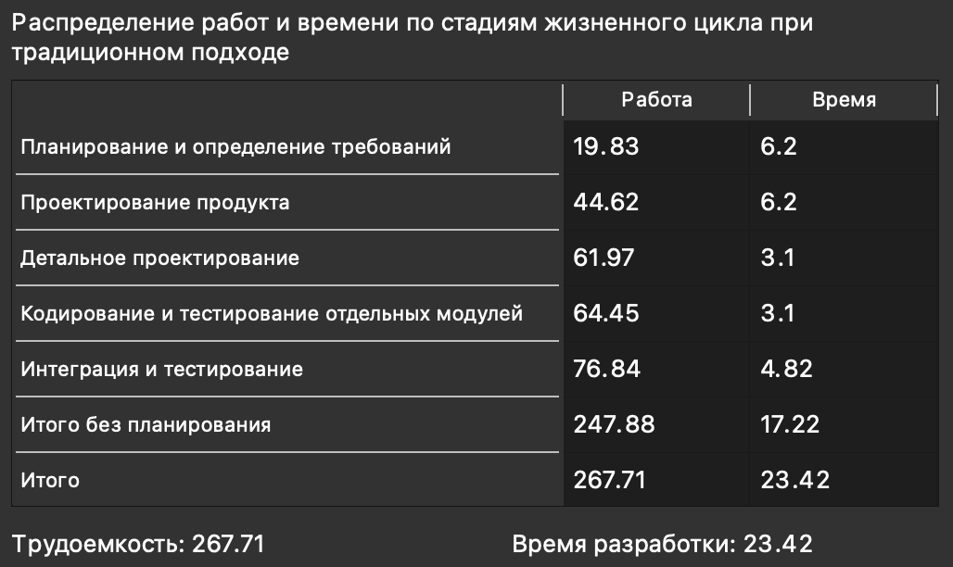

Рисунок 11 – распределение работ и времени по стадиям жизненного цикла при традиционном подходе.

На рисунке 12 приведено количество человек, которое потребуется на каждом месяце разработки проекта – для разных этапов их количество составляет

**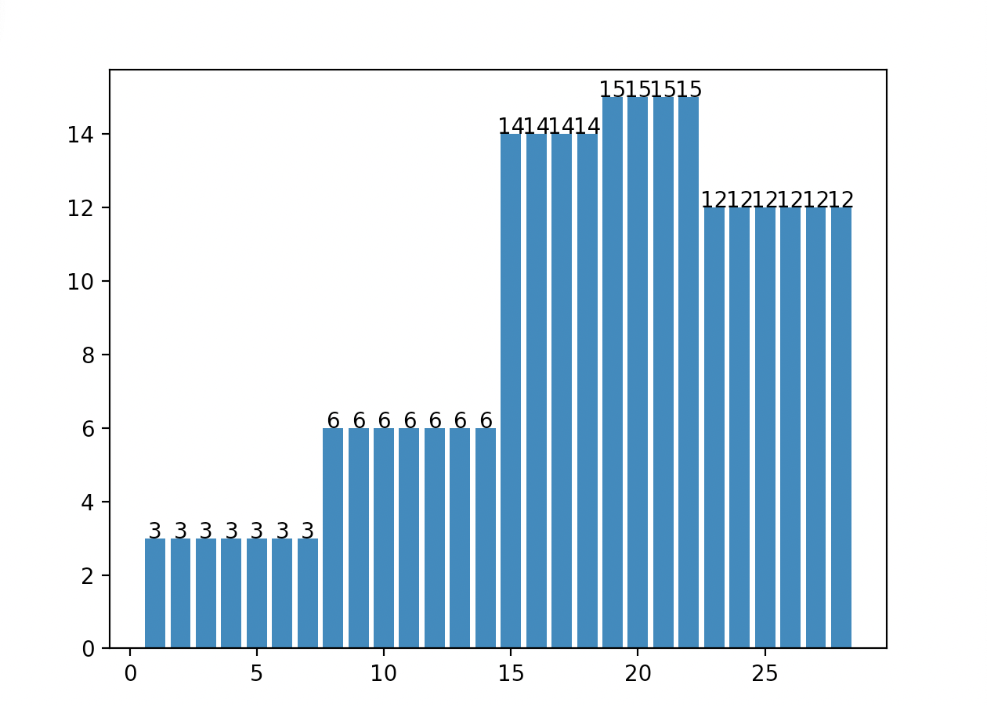**

Рисунок 12 – гистограмма привлечения сотрудников.

Произведем расчет бюджета по данной выше гистограмме.

Сотрудники:

* Системный аналитик – 120 000 рублей в месяц;
* Системный архитектор – 150 000 рублей в месяц;
* Разработчик (Python) – 110 000 рублей в месяц;
* Продуктовый менеджер – 100 000 рублей в месяц;
* QA-инженер – 100 000 рублей в месяц.

Стадии:

* Планирование и определение требований:
  + Системный аналитик: 2 520 000 рублей.
* Проектирование продукта:
  + Системный архитектор: 5 400 000 рублей.
* Детальное проектирование:
  + Разработчик и продуктовый менеджер: 5 880 000 рублей.
* Кодирование и тестирование отдельных модулей:
  + Разработчик + QA-инженер: 6 300 000 рублей.
* Интеграция и тестирование:
  + Разработчик + QA-инженер: 7 560 000 рублей.

Итоговая стоимость бюджета: 27 660 000 рублей.

Трудоемкость проекта составила 267.71 человеко-месяцев, а время разработки – 23.42 месяца.

**Вывод:**

Методика COCOMO подходит для предварительной оценки длительности и стоимости проекта на каждом из основных этапов. Однако, для более детального планирования проекта следует использовать другие средства, позволяющие учитывать затраты и длительность более подробно, а также позволяющие предусматривать другие параметры проекта.